**基本電學實習工場緊急逃生路線**

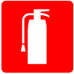緊急照明緊急照明緊急照明緊急照明緊急照明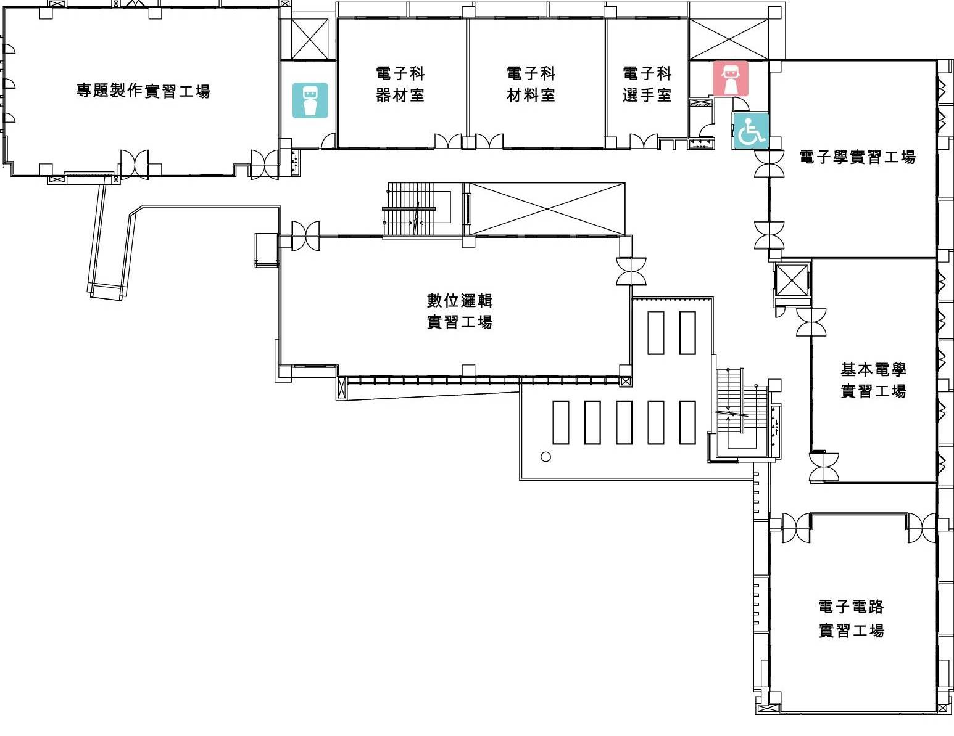

現在位置

HERE YOU ARE

滅火器

Fire extinguisher

火災發信機

Fire Alarm

逃生路線

Escape Routes

緊急照明燈

Emergency Light